ГУАП

КАФЕДРА № 42

ОТЧЕТ   
ЗАЩИЩЕН С ОЦЕНКОЙ

ПРЕПОДАВАТЕЛЬ

|  |  |  |  |  |  |
| --- | --- | --- | --- | --- | --- |
| ассистент |  |  | |  | Ю. В. Ветрова |
| должность, уч. степень, звание |  | | подпись, дата |  | инициалы, фамилия |

|  |
| --- |
| ОТЧЕТ О ЛАБОРАТОРНОЙ РАБОТЕ |
| ДИЗАЙН ВИТРАЖНОГО СТЕКЛА |
| по курсу: |
| ОСНОВЫ ТЕОРИИ ДИЗАЙНА |
|  |

РАБОТУ ВЫПОЛНИЛ

|  |  |  |  |  |  |
| --- | --- | --- | --- | --- | --- |
| СТУДЕНТ гр. № | 4326 |  |  |  | Г. С. Томчук |
|  |  |  | подпись, дата |  | инициалы, фамилия |

Санкт-Петербург 2025

1. Цель работы

Цель работы: получить теоретические знания об истории и технологиях витражей и практически реализовать полученные знания.

1. Ход выполнения работы

На рисунках 1–11 представлены скриншоты ключевых этапов выполнения работы.

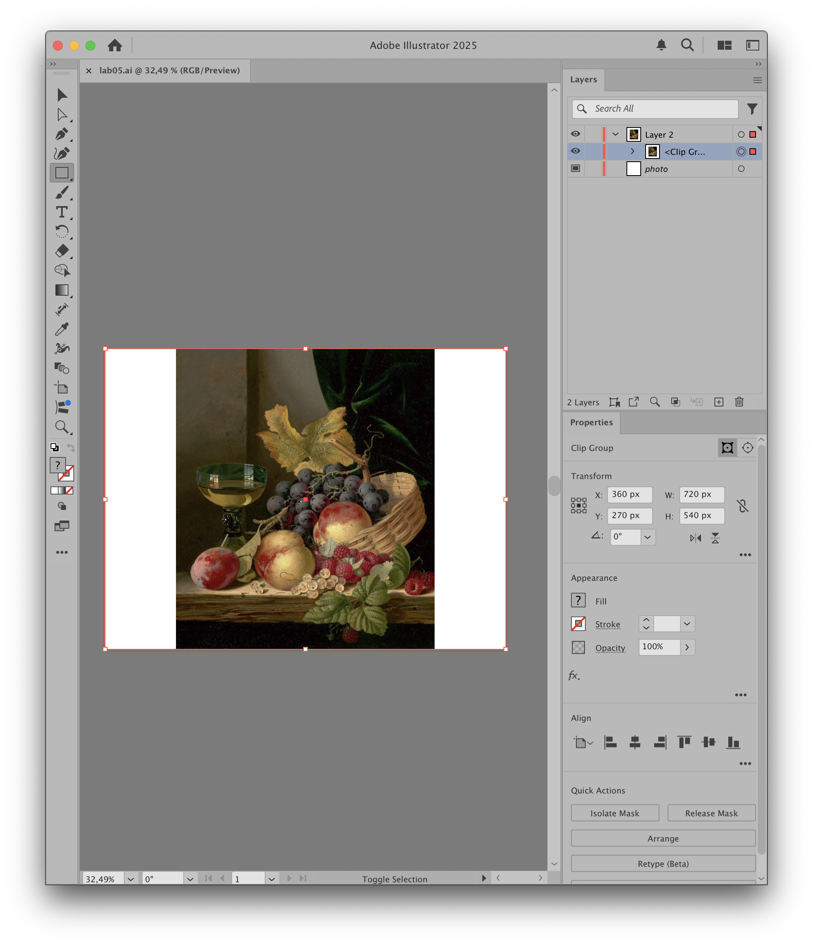

Рисунок — Исходное изображение

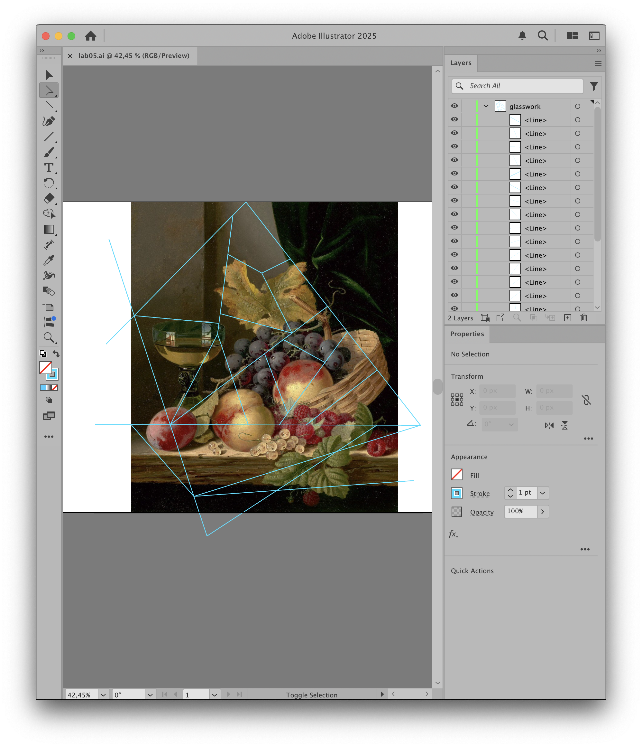

Рисунок — Начало создания контуров витража

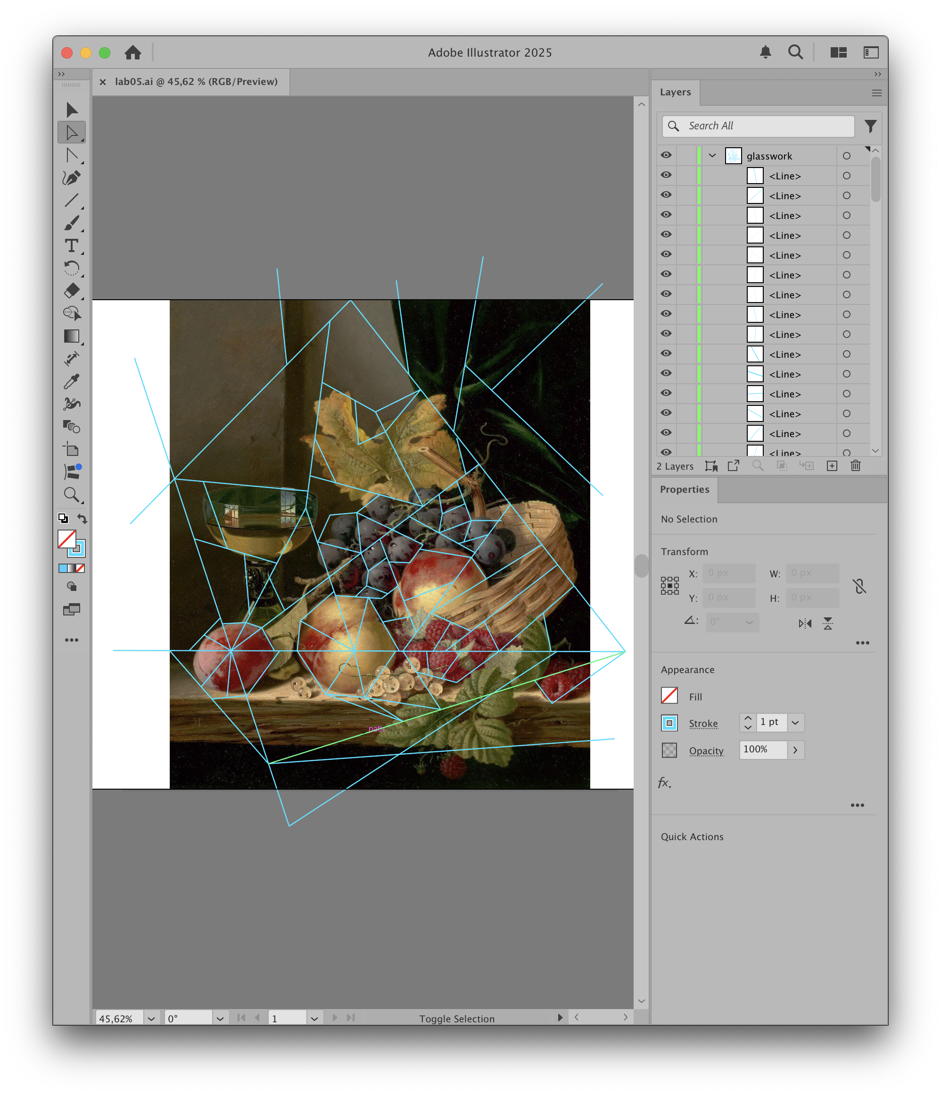

Рисунок — Создание контуров витража

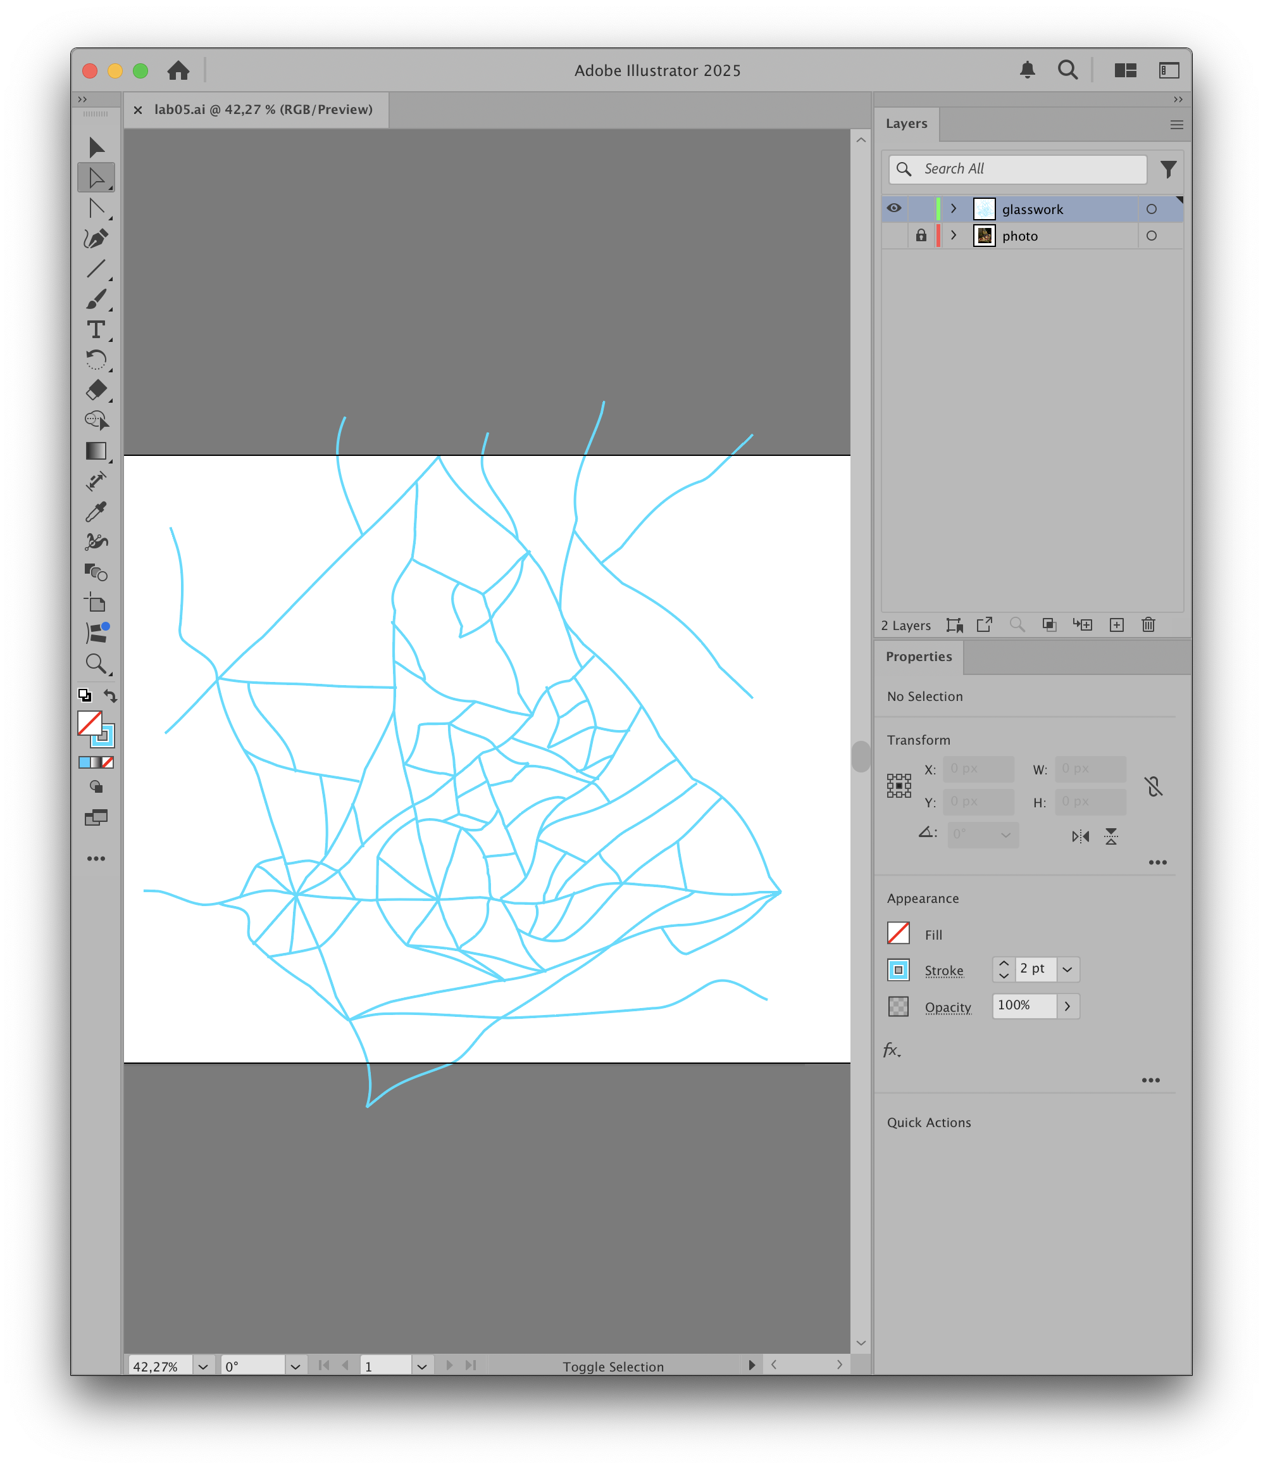

Рисунок — Искривление контуров с помощью Wrap Tool

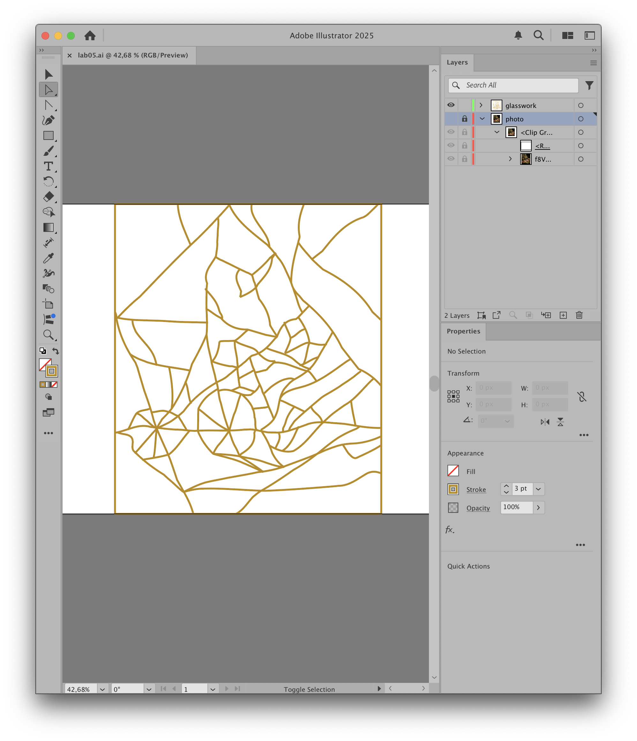

Рисунок — Группировка и окраска контуров

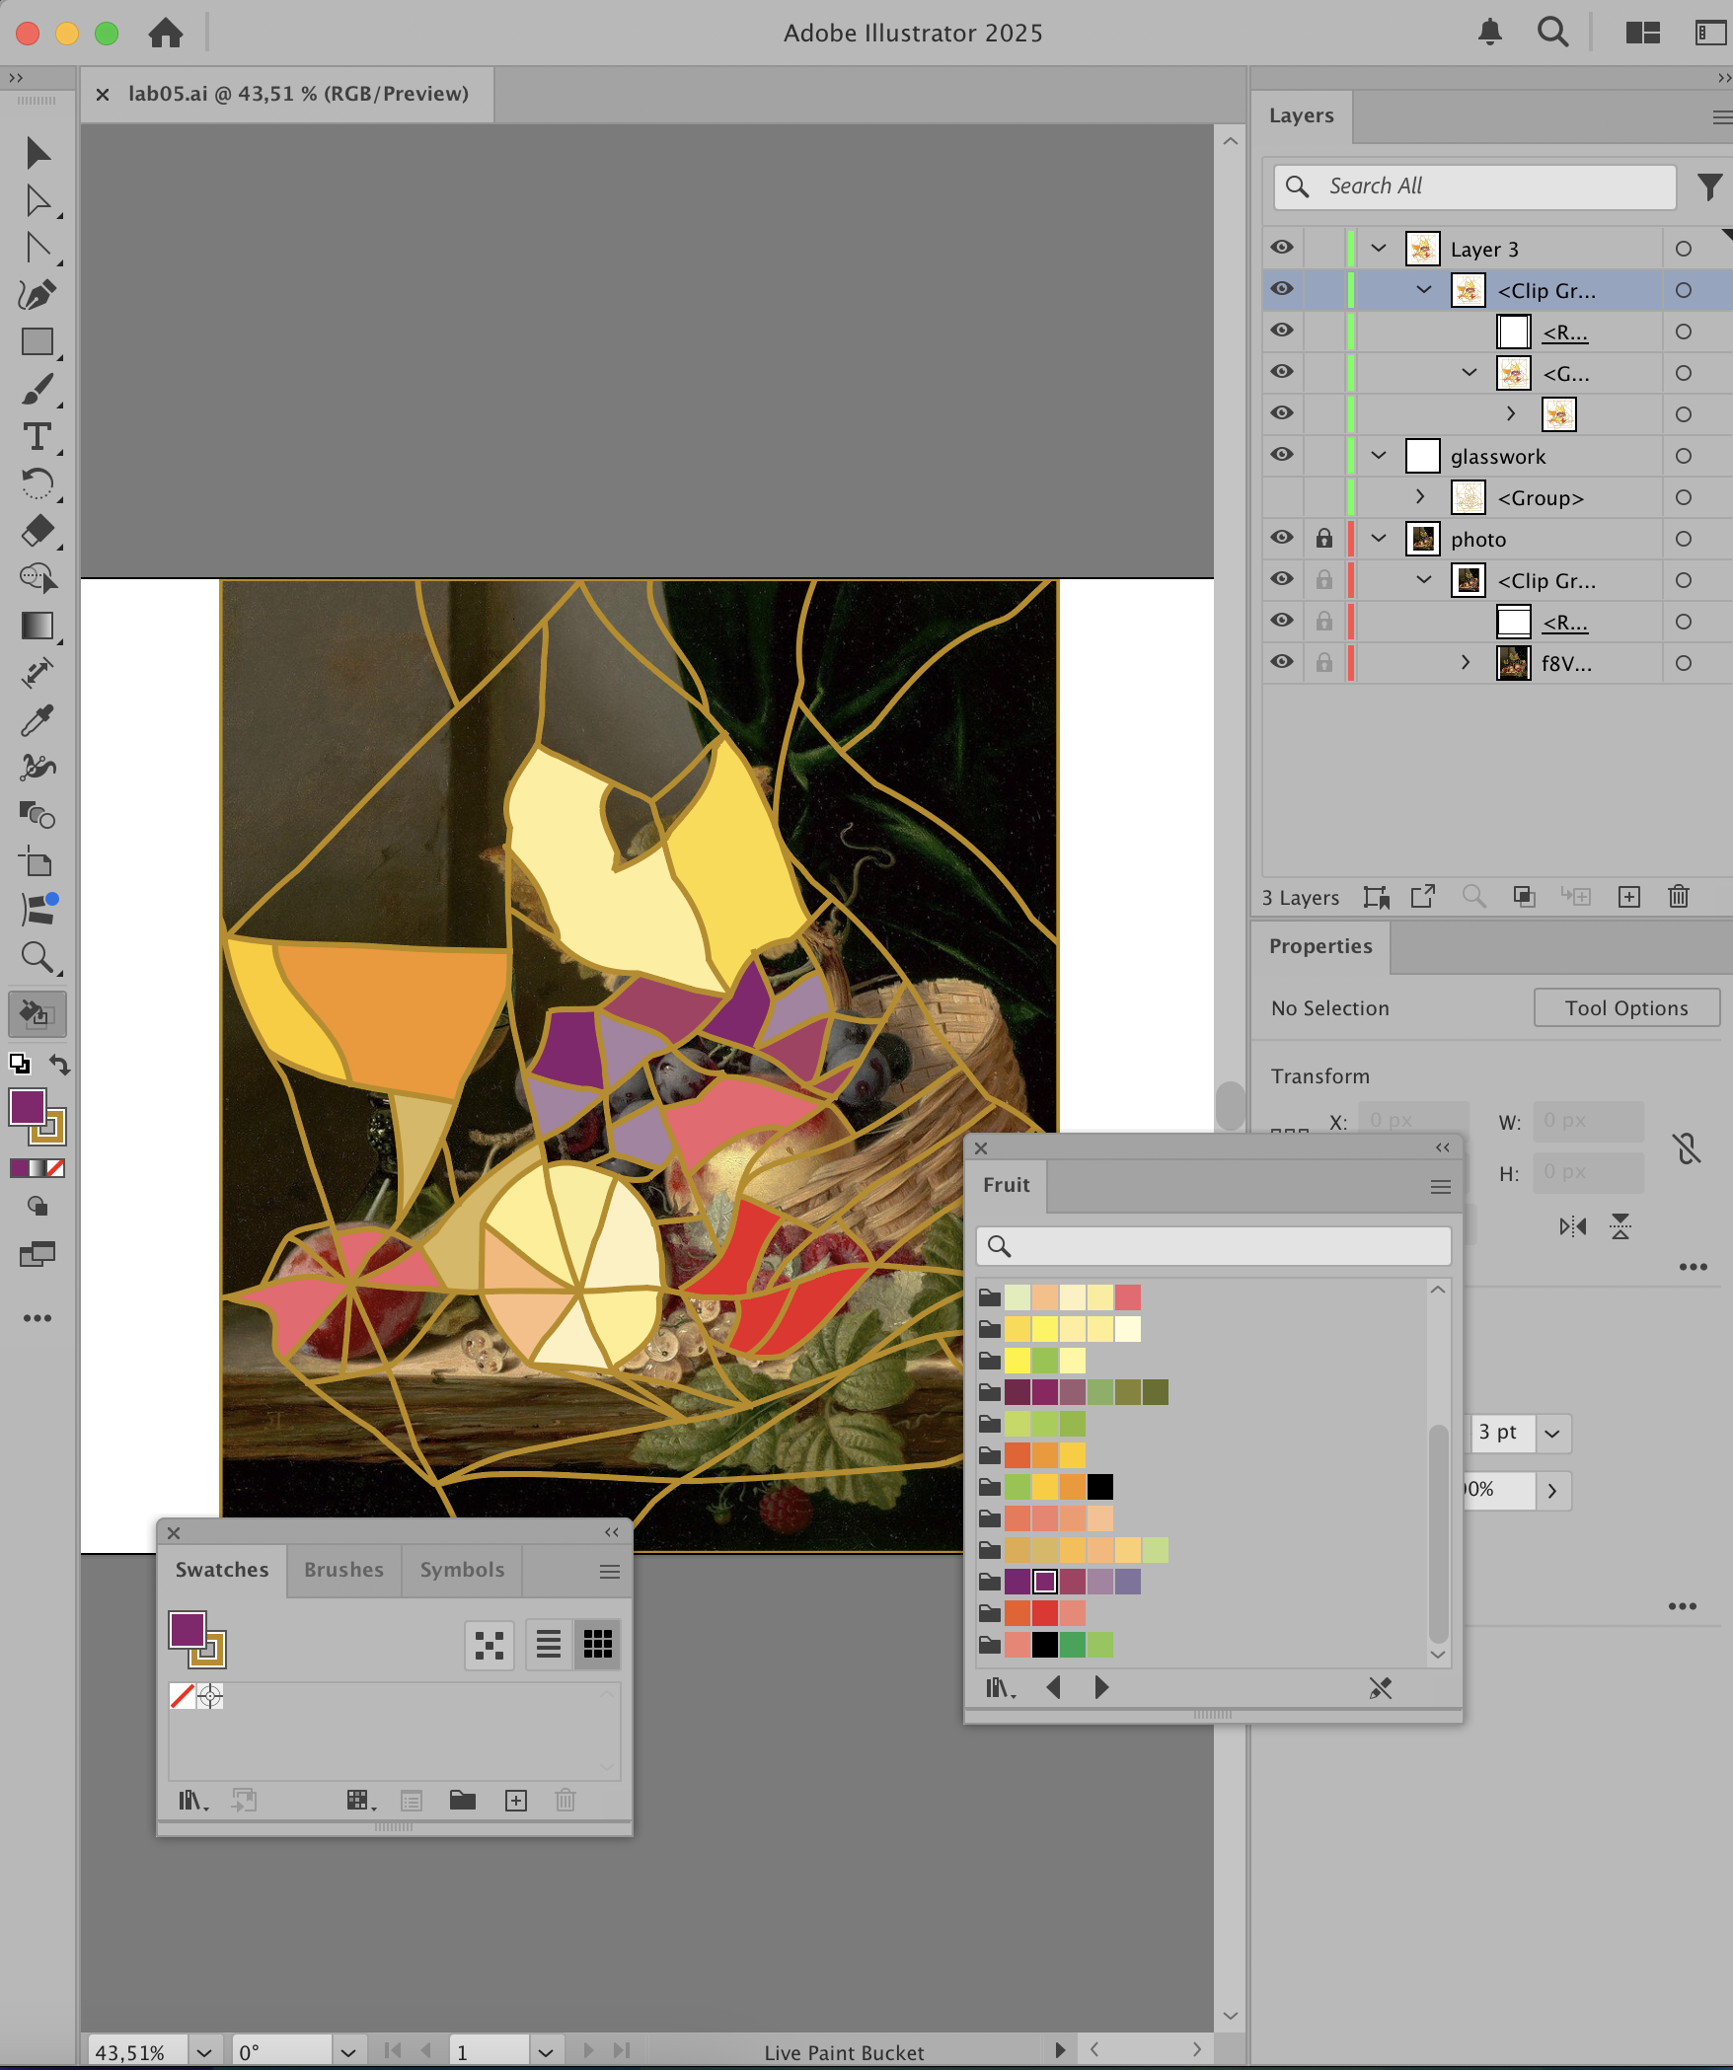

Рисунок — Начало закраски с помощью Live Paint Tool

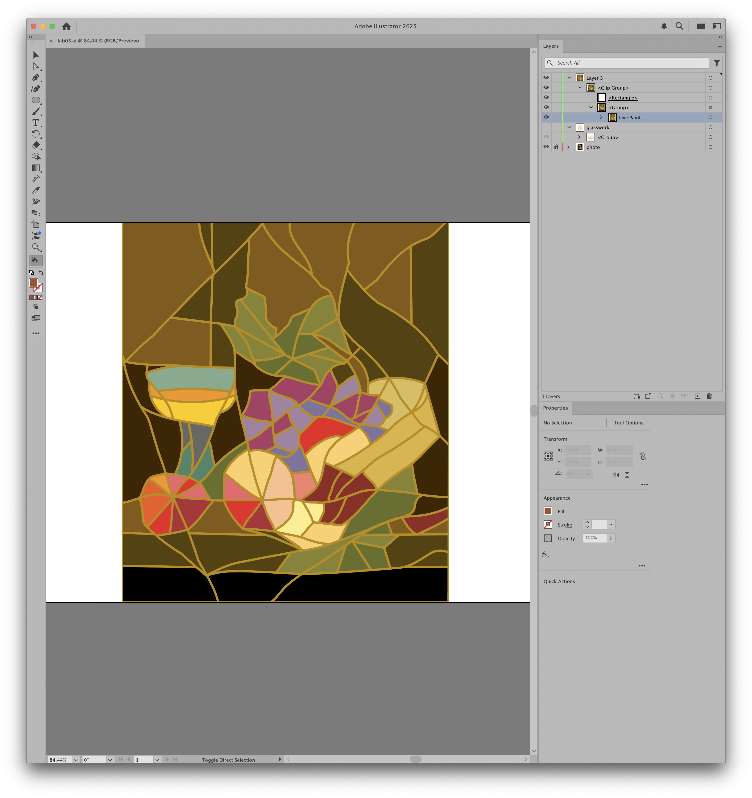

Рисунок — Изображение закрашено

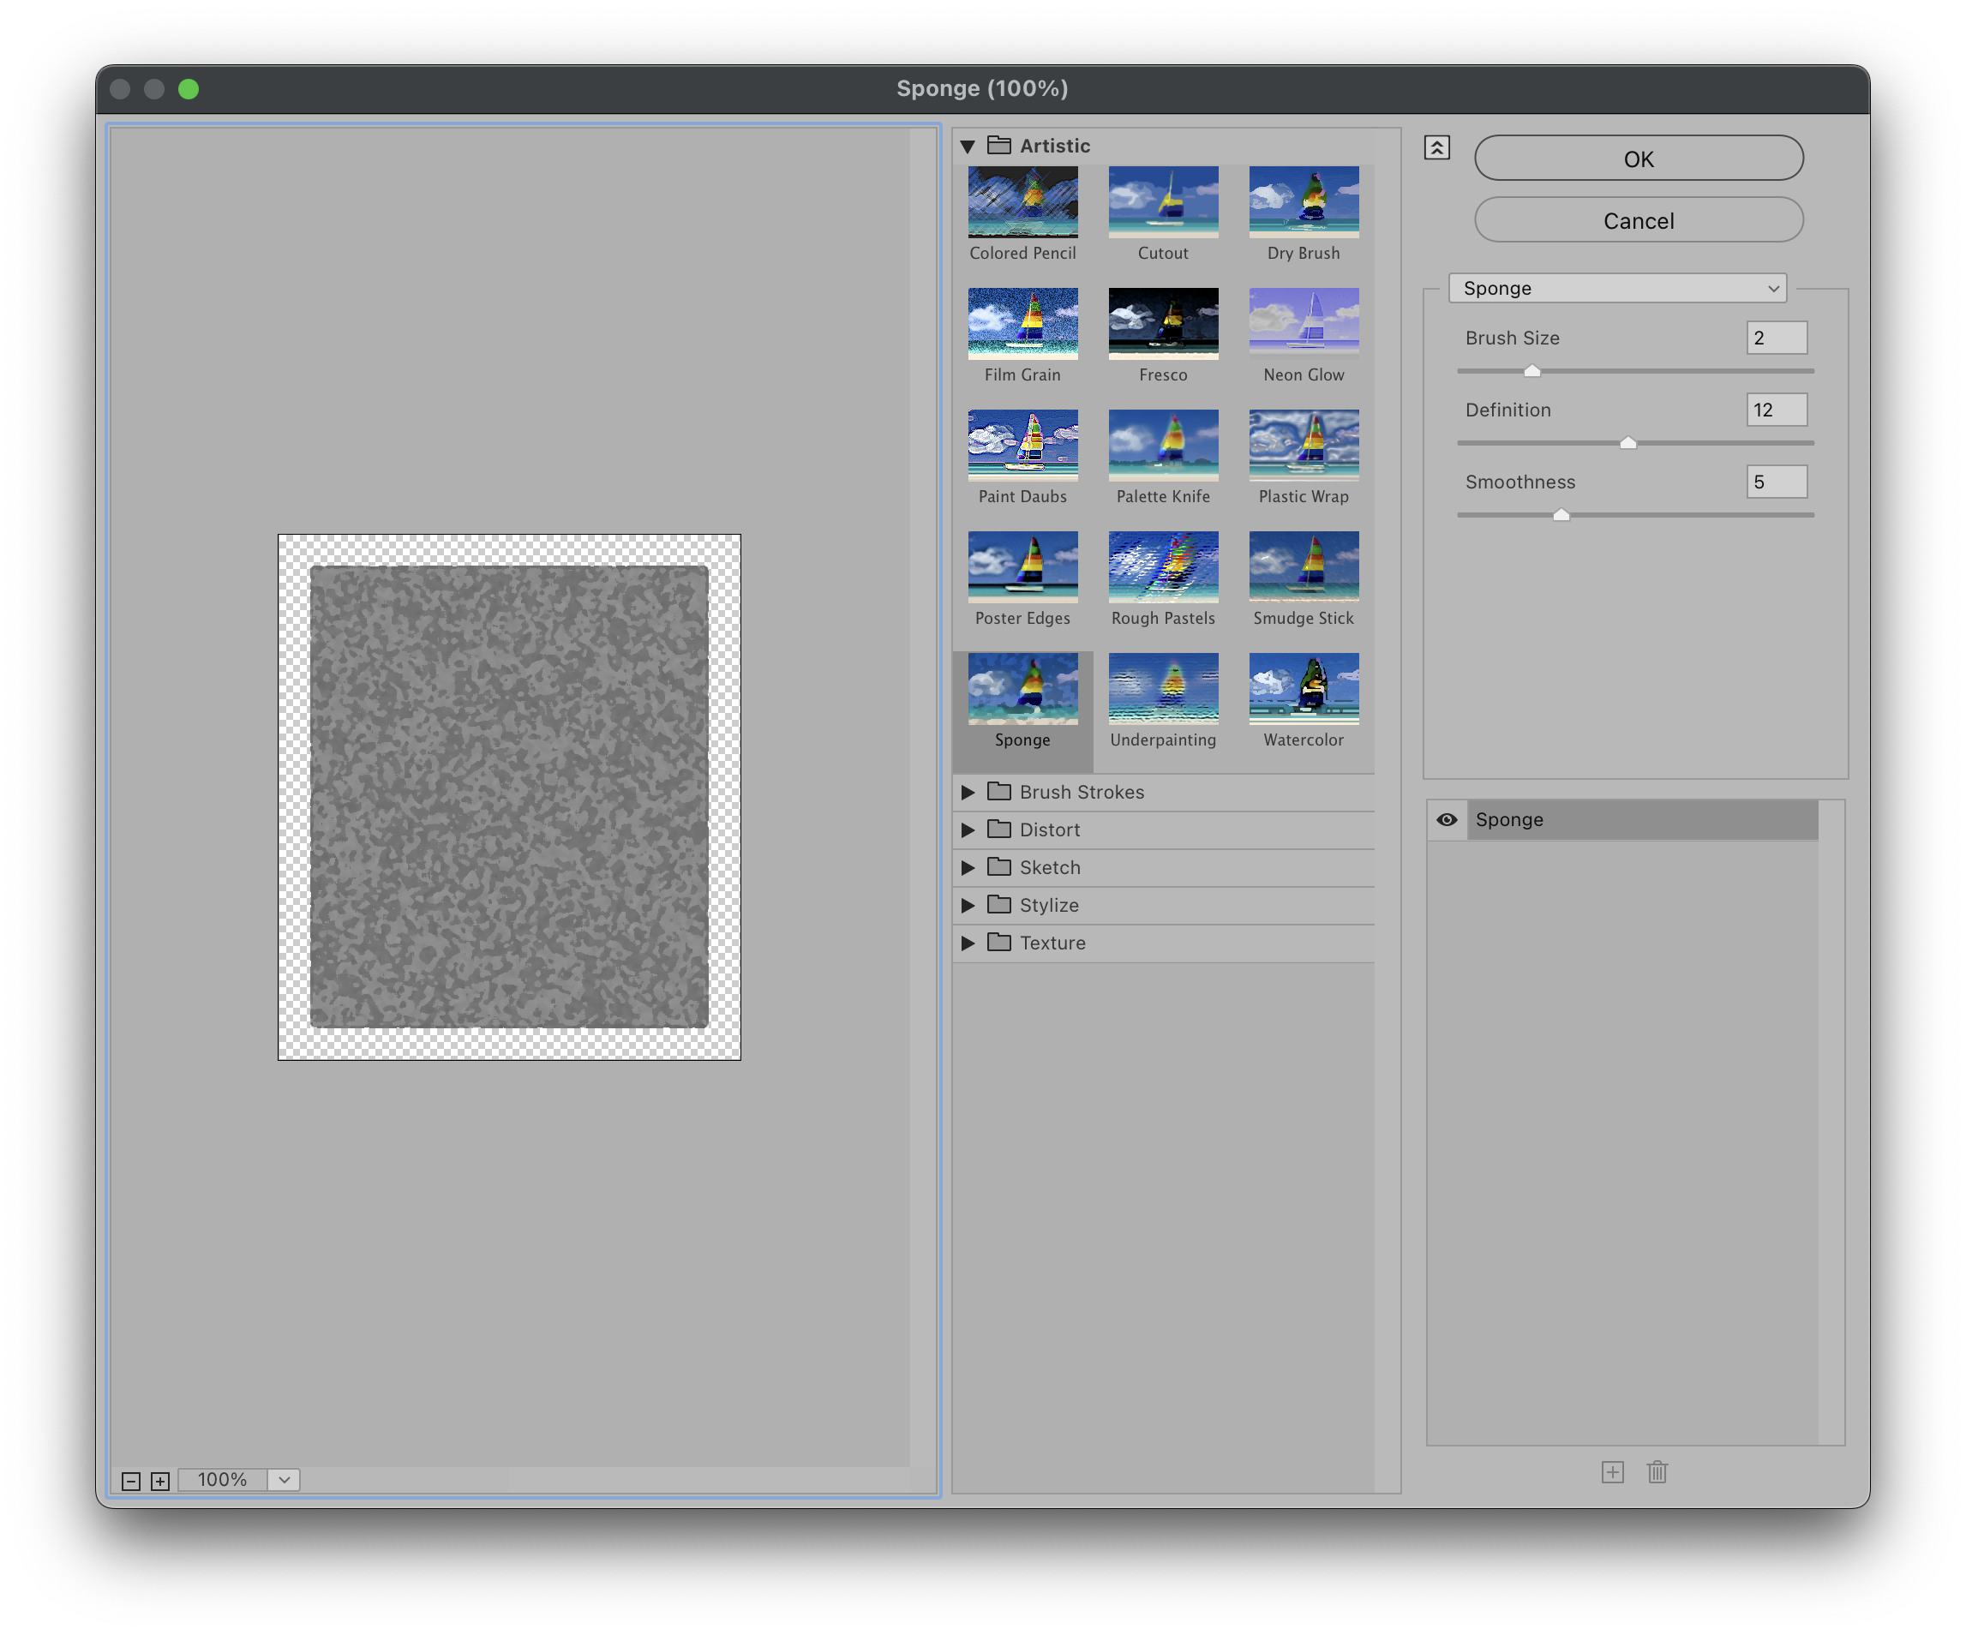

Рисунок 8 — Параметры эффекта Sponge

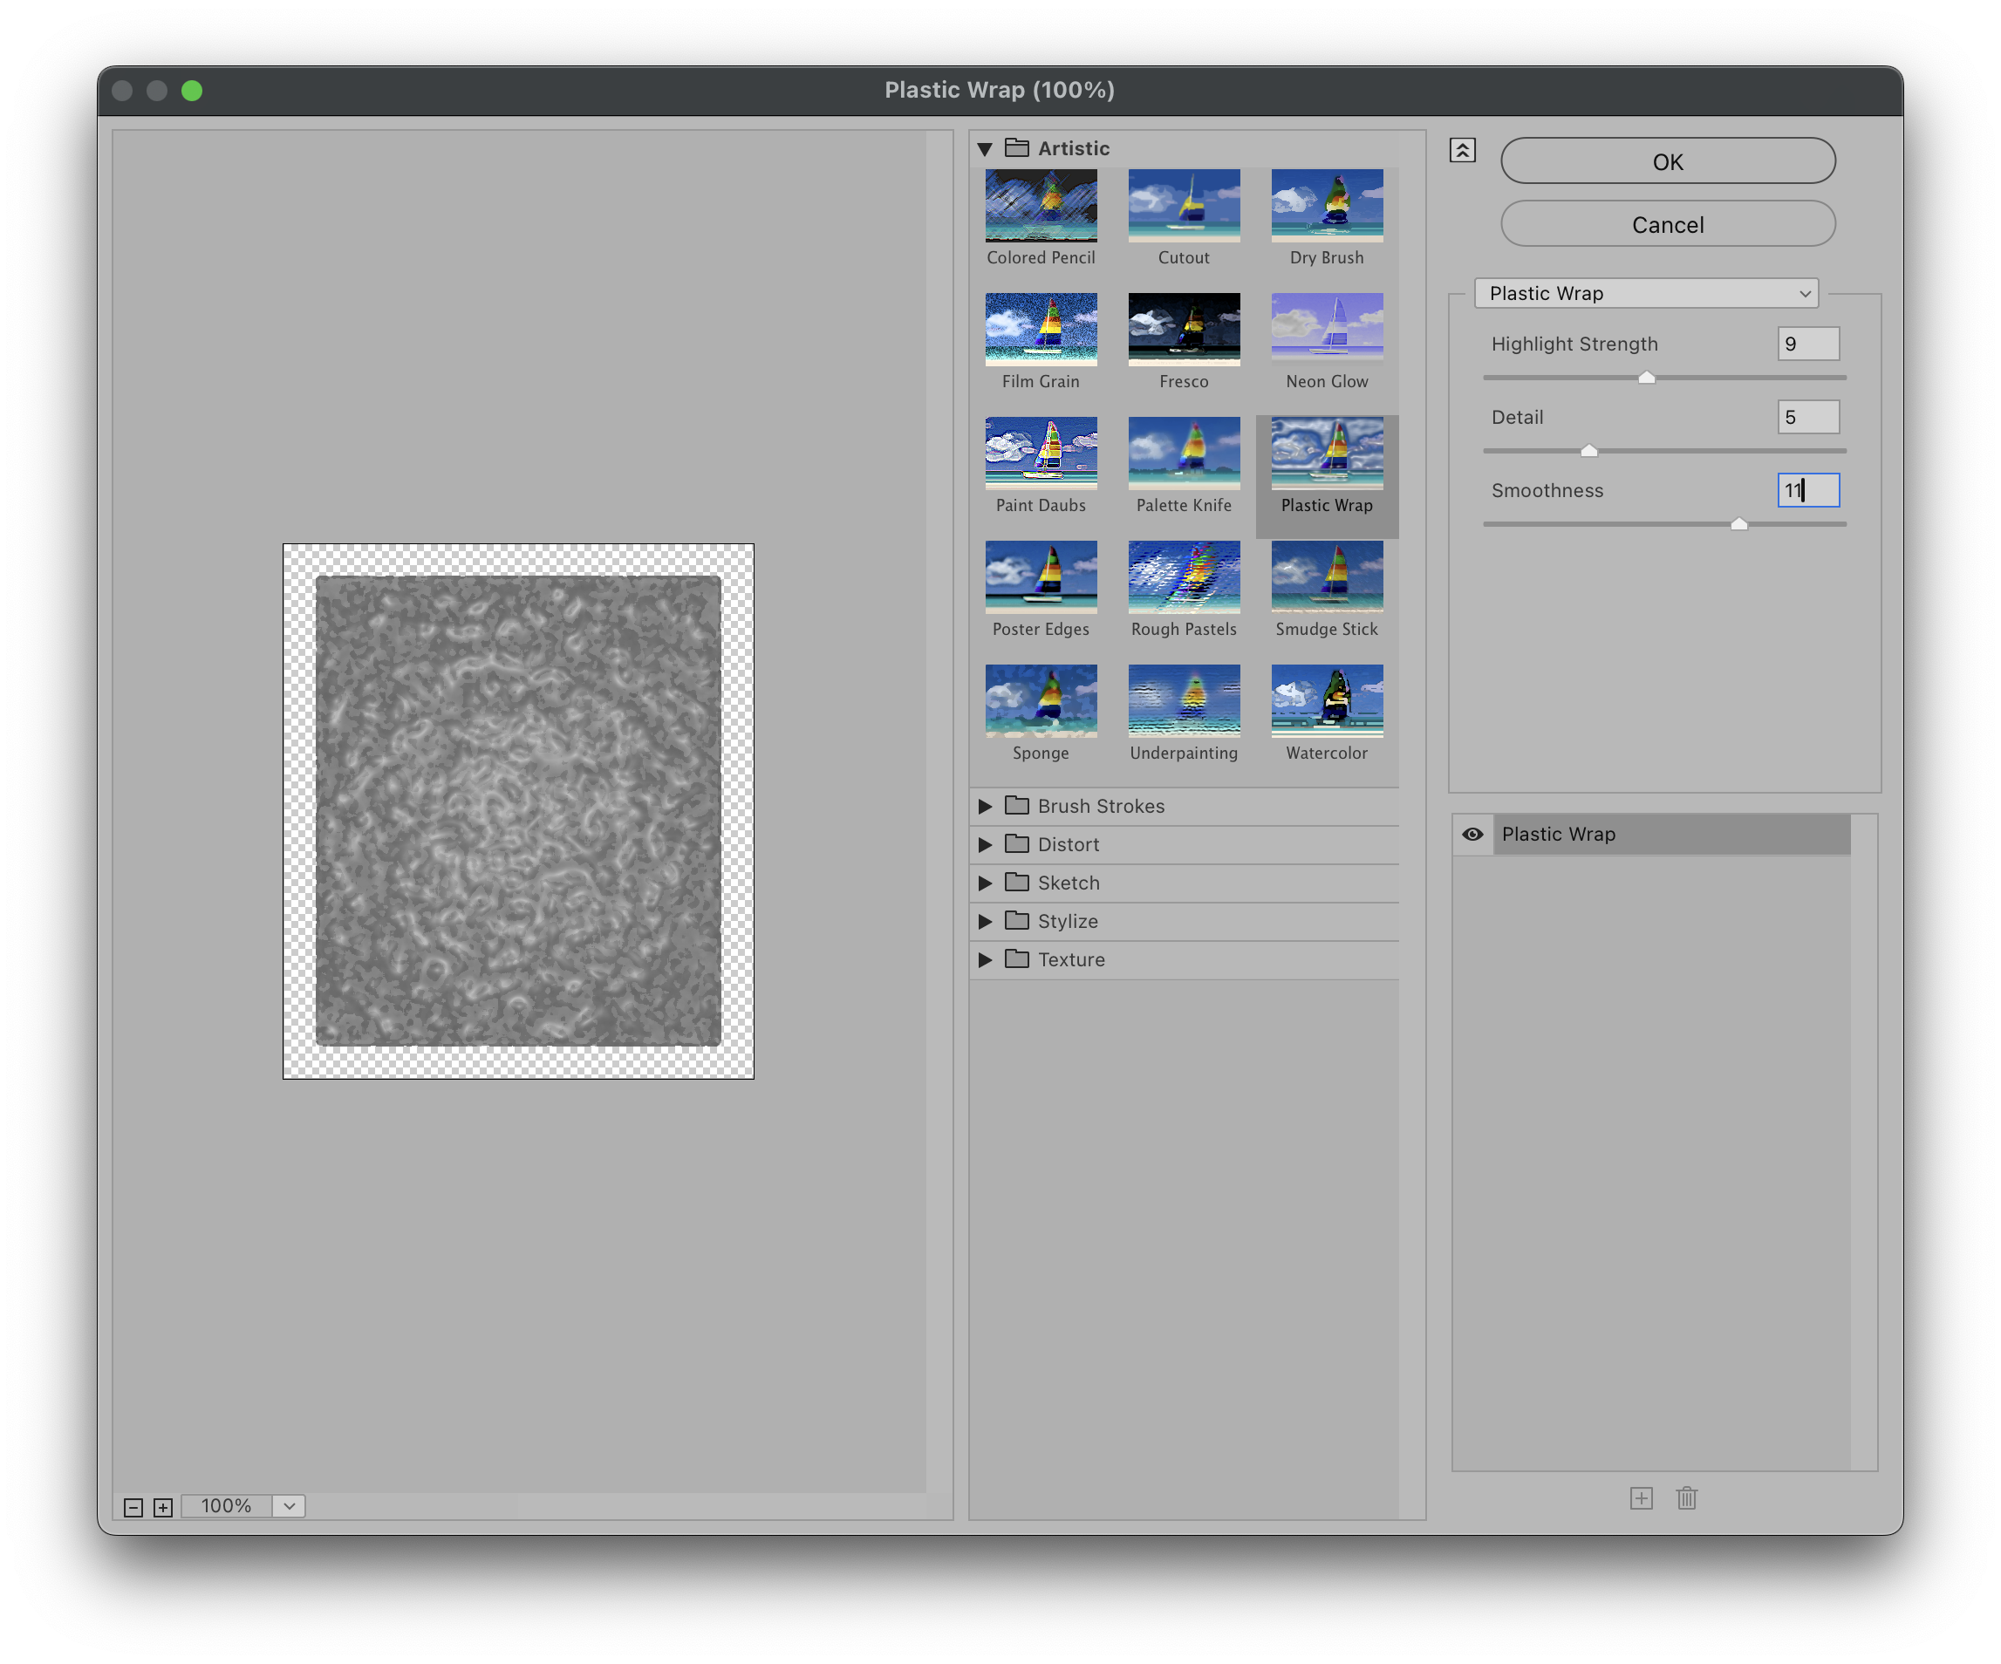

Рисунок 9 — Параметры эффекта Plastic Wrap

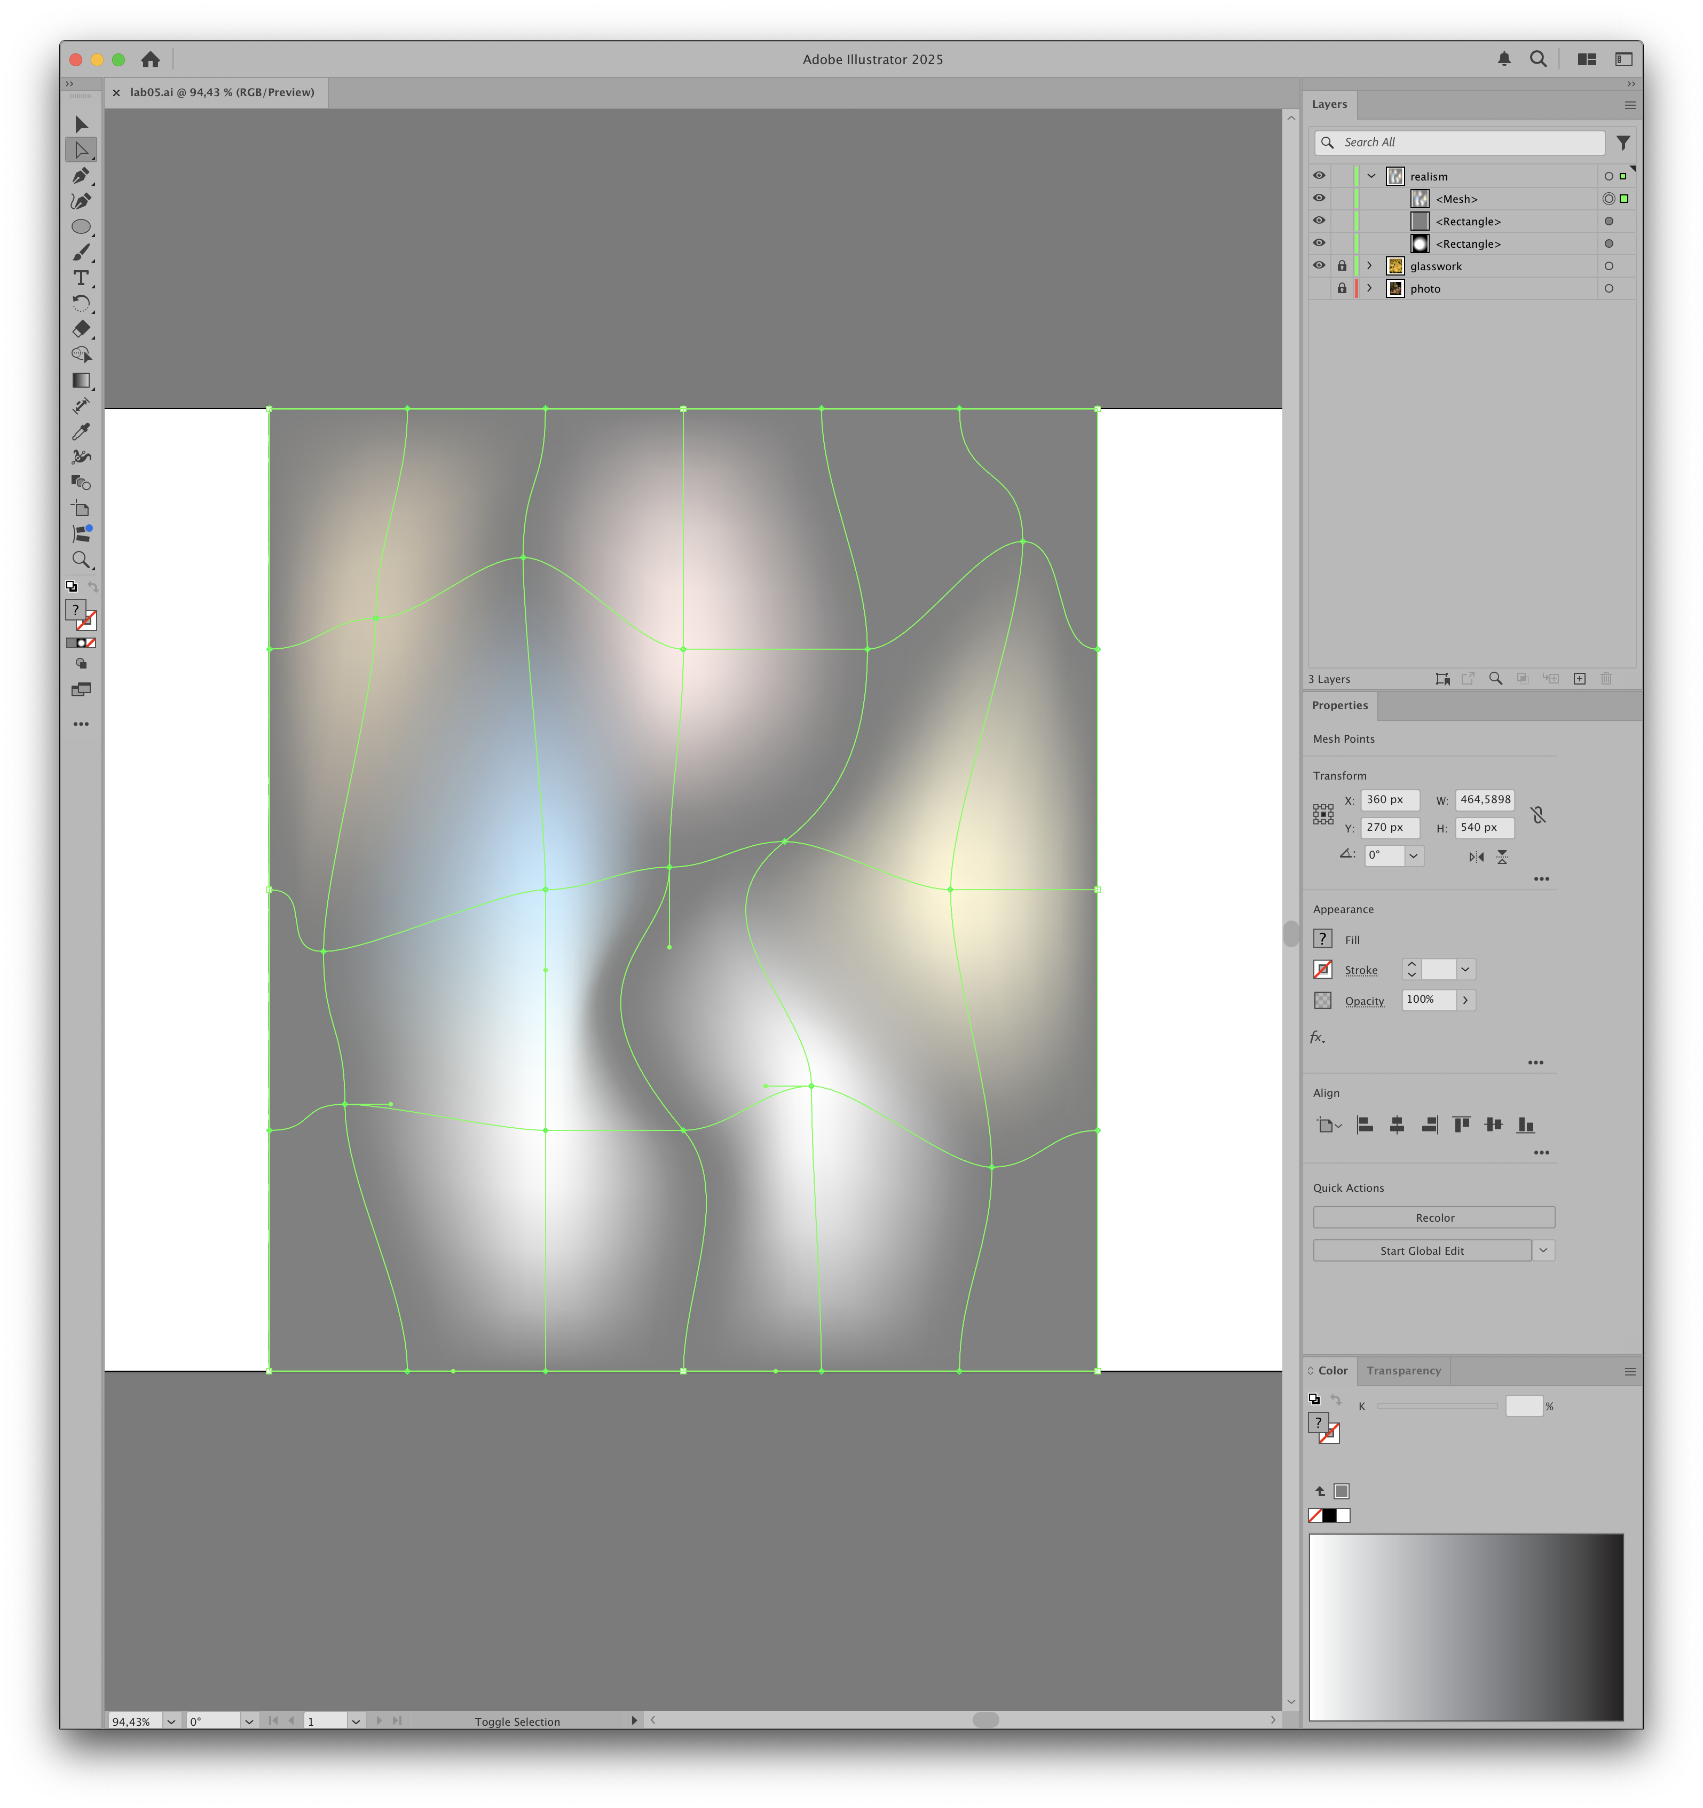

Рисунок 10 — Редактирование Gradient Mesh

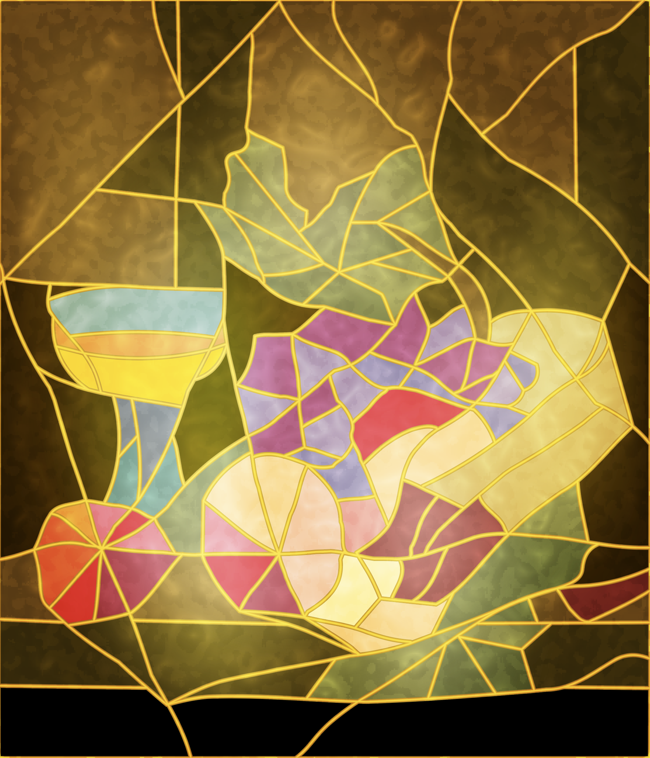

Рисунок 11 — Финальный результат